Promotion et découverte du vélo

Dans le même esprit s’est déroulée à Coincy durant le Téléthon 2012, une journée ludique et participative où les enfants se sont exprimés sur le vélo.

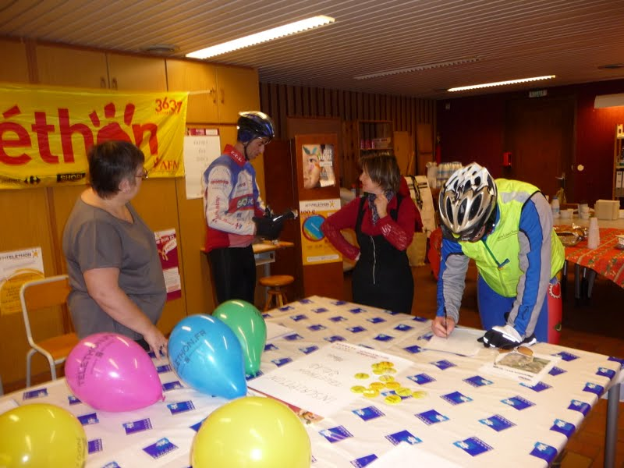
L’objectif de cette action avait aussi pour but de récolter des dons pour l’AFM.

Référence : planche image (affiche téléthon)
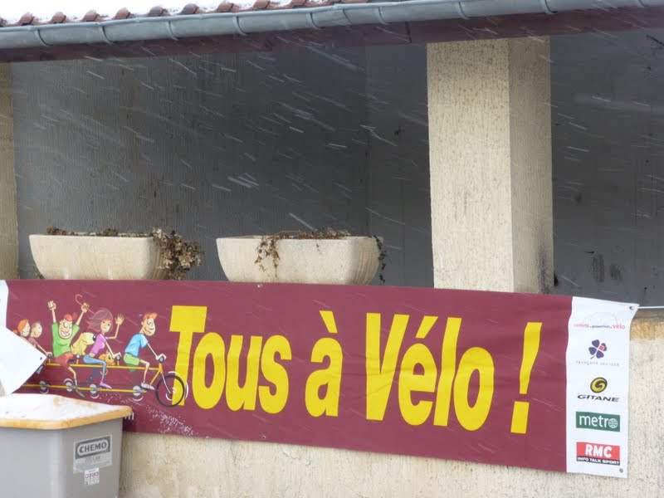
Par ailleurs, le TC Coincy Metz 3 a organisé durant trois années consécutives, la manifestation « Tous à vélo » en partenariat avec la commune de Coincy.
